11月21日动态

**入园篇**

今天有23位宝贝入园，其中有10位宝宝戴了汗巾入园。所有的宝贝都能主动大声地和老师打招呼。表扬小三班的宝宝都是礼貌小标兵。

**户外活动篇**

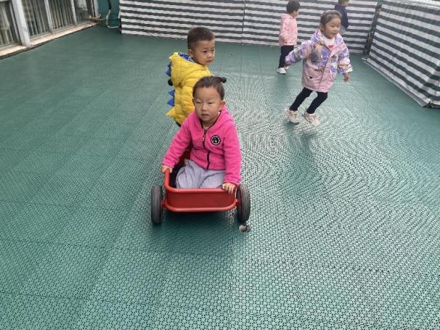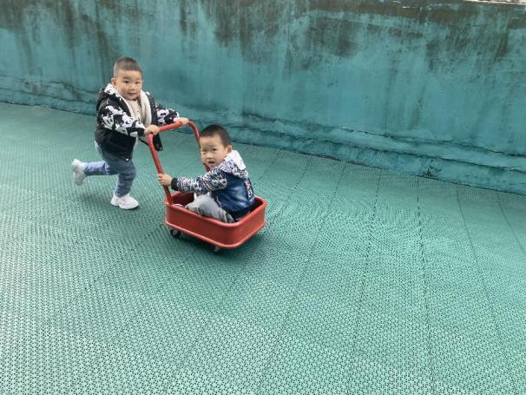

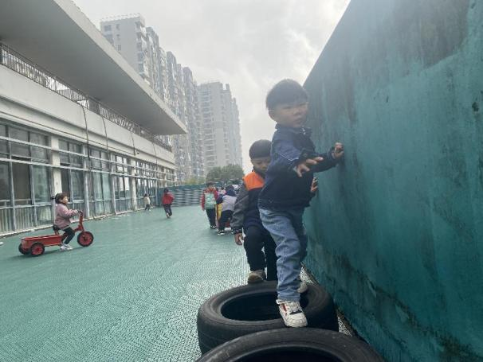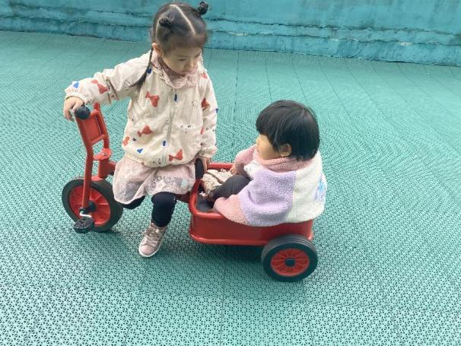

孩子们选择了骑小车的游戏，并在游戏的过程中能够使用常用的礼貌用语进行交流比如：“请让我一下好吗？”“请给我玩一会好吗？”

**集体活动篇**

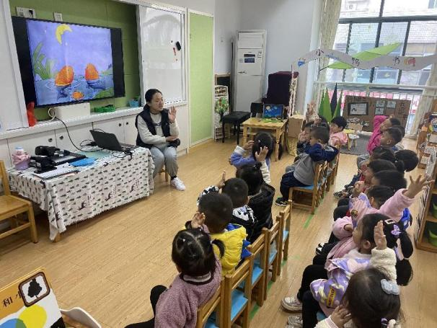

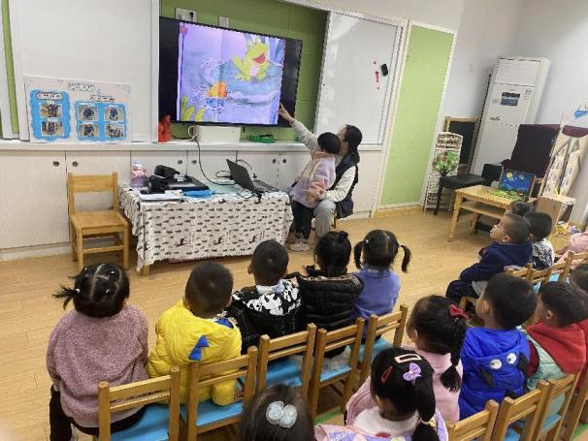

《小青蛙听故事》是一则情节生动形象，富含教育意义的故事。它讲述了小青蛙从游来游去的听故事到安静听故事的过程。既有趣又符合小班孩子的年龄特点，符合孩子的现实需要。孩子们熟悉并喜爱故事中的小青蛙、小鱼儿、月亮的角色，在老师的帮助下能理解“静悄悄、安安静静”等词语，懂得听故事时应安安静静的，不能大声说话。

**生活活动篇**

今日菜品：

花生饭、素鸡红烧肉、油面筋大白菜、芹菜山药木耳汤、苹果。

今日干饭人：

陈怡茹（2碗）、汤舒谣（2碗）

我要表扬刘政凯、汤舒谣、嵇羽晞、刘倢序、肖妙青在吃饭时不仅能够安静吃饭还能保持桌面干干净净，衣服干干净净。

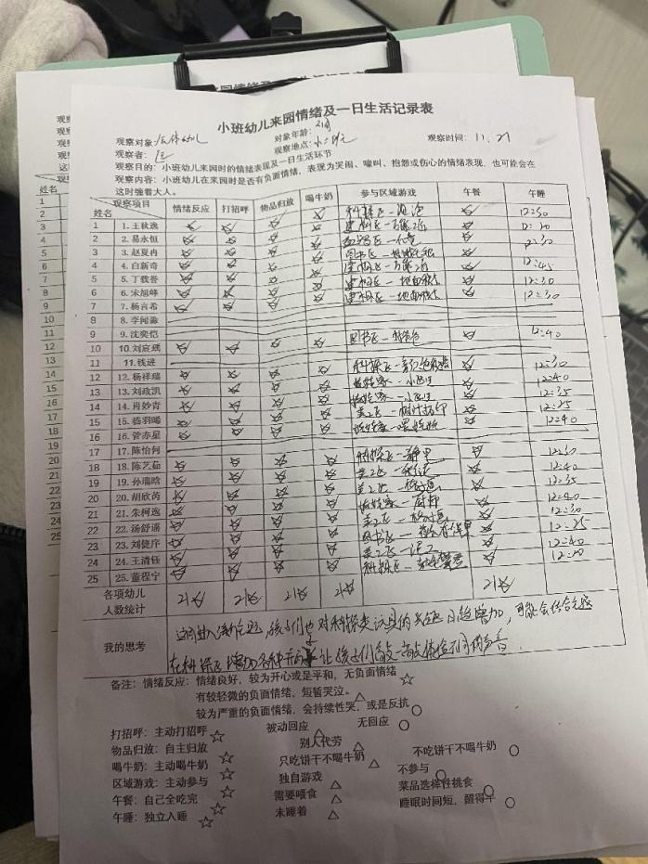

**温馨提示**

1. 请大朋友多多关注孩子们的手指甲，勤剪指甲哦！
2. 每日入园垫好吸汗巾。
3. 入园前检查水杯的水温是否合适。
4. 收集一些生活中常见的瓶子或盒子（塑料的饮料瓶、玻璃瓶、铝纸的瓶子、茶叶盒、纸盒子等）。